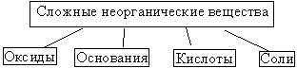
Оксиды – сложные неорганические соединения, состоящие из 2-х элементов, один из которых (О).

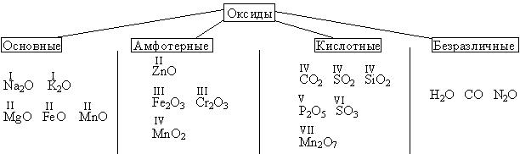
Основные – оксиды металлов, которым соответствуют основания (с низкой валентностью I, II).
Амфотерные – оксиды металлов, которые проявляют основные и кислотные свойства (III, IV).
Кислотные – оксиды неметаллов, которым соответствуют кислоты (IV, V, VI, VII).
Безразличные (несолеобразующие) – оксиды, которые не образуют ни кислот, ни оснований.
На примере марганца видно, чем выше валентность, тем сильнее кислотные свойства.
Основания – сложные неорганические соединения, состоящие из атомов Ме и гидроксильных групп (ОН). Валентность ОН-гуппы I.
Na^{I}OH Ca^{II}(OH)₂ Al^{III}(OH)₃
Растворимые основания называются щелочами
Кислоты – сложные неорганические соединения, в которых (Н) способен замещаться на металл.
Валентность кислотного остатка определяется по количеству атомов (Н) в кислоте.
Соответствующий оксид | Формула кислоты | Название кислоты | Формула соли,  Валентность кислотного остатка |  | Название соли
- | HCl | Соляная кислота | I | MeCl | Хлорид
N₂O₅ | HNO₃ | Азотная кислота | I | MeNO₃ | Нитрат
- | H₂S | Сероводородная кислота | II | MeS | Сульфид
SO₂ | H₂SO₃ | Сернистая кислота | II | MeSO₃ | Сульфит
SO₃ | H₂SO₄ | Серная кислота | II | MeSO₄ | Сульфат
CO₂ | H₂CO₃ | Угольная кислота | II | MeCO₃ | Карбонат
SiO₂ | H₂SiO₃ | Кремниевая кислота | II | MeSiO₃ | Силикат
P₂O₅ | H₃PO₄ | Фосфорная кислота | III | MePO₄ | Фосфат
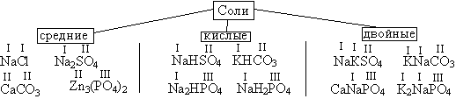
Соли - сложные неорганические соединения, состоящие из атомов металлов и кислотных остатков.
Средние – состоят из атомов Ме и кислотных остатков.
Кислые – состоят из атомов Ме, водорода и кислотных остатков.
Двойные – в состав солей входит 2-а вида атомов металлов.

Примеры названий солей
FeCl₃ – хлорид железа (III) FeCl₂ - хлорид железа (II) CaCl₂ – хлорид кальция
Al(NO₃)₃ – нитрат алюминия Al₂(SO₃)₃ – сульфит алюминия AlPO₄ – фосфат алюминия
Na₂SiO₃ – силикат натрия PbS – сульфид свинца (II) CaCO₃ – карбонат кальция

